事業再構築補助金-事業計画

事業者名：

１５ページ程度までに留める。

- 補助事業の具体的取組内容
  - 応募する枠及び事業再構築の種類について
応募する枠： 通常枠
事業再構築の種類：業種転換（飲食サービス業（1234 ***）から、小売業（2345 ***））

要件 |  | 当てはめ
製品などの新規性要件 | ①過去に製造等した実績がないこと
 | ②製造などに用いる主要な設備を変更すること
 | ③定量的に性能又は性能が異なること
市場の新規性要件 | 既存製品等と新製品等の代替性が低いこと
売上高構成比要件 | ３～５年間の事業計画期間終了後、新たな製品の属する業種が、売上高構成比の最も高い事業となる計画を策定すること

  - 具体的な取組の内容
    - 現在の事業の状況、事業環境、取組内容等
      - 現在の事業の状況
再構築点②
開業年月 ：
本店所在地 ：
人員数 ：
業種、事業内容 ：
主な顧客 ：
〇〇な人に、○○な製品サービスを提供するために、○○な事業を提供しています。
しかし新型コロナウイルスによる外出自粛等の影響により、客数が○○％以上減少し、売上高は○○％の減少となっております。また対面の営業活動にも支障が出ており、新たな施策が必要と考えております。

売上の減少割合が分かる図を入れるなど

審査加点項目：（３）①既存事業における売上の減少が著しいなど、新型コロナウイルスの影響で深刻な被害が生じており、事業再構築を行う必要性や緊要性が高いか。

      - 強み・弱み、機会・脅威、事業環境、事業再構築の必要性
事業化点③
自社の分析を、強み、弱み、機会、脅威に分けて分析すると下記のとおりとなります。
 | プラス要因  （今回の事業で強みにすること） | マイナス要因  （今回の事業で克服したいこと）
内部環境（自社） | ○強み（競合と比較して優位な点、社内の有益なリソースなど）  （注１） | ○弱み（競合と比較して見劣りする点、社内で不足しているリソースなど）  （注３）
外部環境 | ○機会（自社の目標達成に関してチャンスとなる外部環境）  （注２） | ○脅威（自社の目標達成に関して障害となるような外部環境）  （注４）
（注１）
（注２）
（注３）
（注４）
経産省の図や、統計データを使った図をふんだんに入れる
○まとめ（事業再構築の必要性）
これまで強みとしてきた、○○は新型コロナウイルス禍においては、弱みとなってしまっております。○○な外部環境にあり、これらを克服するために、○○な強みをより強化し、またこの○○な機会を有用に活用し事業の再構築を行う必要があります。

審査加点項目：（２）③補助事業の課題が明確になっており、その課題の解決方法が明確かつ妥当か。
審査加点項目：（４）④ 地域の特性を活かして高い付加価値を創出し、地域の事業者等に対する経済的波及効果を及ぼすことにより雇用の創出や地域の経済成長を牽引する事業となることが期待できるか。

      - 事業再構築の具体的内容（提供する製品・サービス、導入する設備、工事等）
事業化点②③④
再構築点①②③
政策点③④
事業内容
図などをじょうずに使ってわかりやすく説明する。
「強み・弱み、機会・脅威、事業環境、事業再構築の必要性」で記載した内容を
存分に活かす。こちらを記載しながら気づいた「強み・弱み、機会・脅威」について
は、「強み・弱み、機会・脅威、事業環境、事業再構築の必要性」にも記載して、
厚み（得点UP）を図る。

ポイント１

ポイント２

ポイント３

ポイント４

ポイント５
このポイントで、事業化点や、再構築点、政策点に該当する箇所をわかりやすく記載する。

審査加点項目：（２）④現在の自社の人材、技術・ノウハウ等の強みを活用することや既存事業とのシナジー効果が期待されること等により、効果的な取組となっているか。
審査加点項目：（３）①事業再構築指針に沿った取組みであるか。また、全く異なる業種への転換など、リスクの高い、思い切った大胆な事業の再構築を行うものであるか。
審査加点項目：（３）③事業再構築指針に沿った取組みであるか。また、全く異なる業種への転換など、リスクの高い、思い切った大胆な事業の再構築を行うものであるか。
審査加点項目：（３）④先端的なデジタル技術の活用、新しいビジネスモデルの構築等を通じて、地域のイノベーションに貢献し得る事業か。
審査加点項目：（４）① 先端的なデジタル技術の活用、低炭素技術の活用、経済社会にとって特に重要な技術の活用等を通じて、我が国の経済成長を牽引し得るか。

      - 今回の補助事業で実施する具体的な取り組み、スケジュール
こういうやつ↓
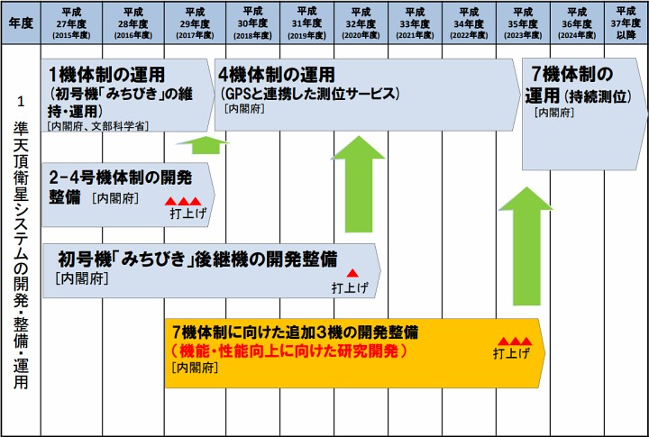

審査加点項目：（２）③事業化に至るまで遂行方法及びスケジュールが妥当か

    - 差別化、実施体制
事業化点②
政策点③
      - 他社、既存事業と差別化の仕組み

具体的な競合店などを記載する。
ここでも「強み・弱み、機会・脅威、事業環境、事業再構築の必要性」の記載内容を活かし、フィードバックする。

審査加点項目：（２）③補助事業の成果が価格的・性能的に優位性や収益性を有しているか
審査加点項目：（４）③ ニッチ分野において、適切なマーケティング、独自性の高い製品・サービス開発、厳格な品質管理などにより差別化を行い、グローバル市場でもトップの地位を築く潜在性を有しているか。

      - 実施体制
事業化点①④
政策点⑤
この項で、すでに事業実施のための人員や取引先が確保できていることを
示し、事業が正しく実行されることを示す

本事業に必要な代表的な実施体制を下記に記載いたします。
実施者 | 実施内容
申請者：
仕入先や内装業者など具体的な会社名をいれる。（簡単に実績などをいれて、事業がきちんと進行することを示す） | 具体的なその業者の実施内容を記載する
自社の従業員などもできれば実名で記載する

審査加点項目：（２）①最近の財務状況等から、補助事業を適切に遂行できるか、金融機関からの十分な資金調達が見込めるか
審査加点項目：（４）⑤ 異なるサービスを提供する事業者が共通のプラットフォームを構築してサービスを提供するような場合など、単独では解決が難しい課題について複数の事業者が連携して取組むことにより、高い生産性向上が期待できるか。また、異なる強みを持つ複数の企業等（大学等を含む）が共同体を構成して製品開発を行うなど、経済的波及効果が期待できるか。

    - 既存事業の縮小などがある場合の、人員への配慮の取組
既存事業の縮小などはありません。

- 将来の展望（事業化に向けて想定している市場及び期待される効果）
  - 具体的なユーザーやマーケット、市場規模
事業化点②
再構築点③
政策点③
ターゲットの人数（２０代女性の人数とか）
市場規模（小売業の市場規模とか）

・統計分析ツール「グラレスタ」のURL：https://mirasapo-plus.go.jp/hint/14583/
・解説動画のURL：https://www.youtube.com/watch?v=eOJtZc2jTcE
審査加点項目：（２）②競合他社の動向を把握すること等を通じて市場ニーズを考慮するとともに、補助事業の成果の事業化が寄与するユーザー、マーケット及び市場規模が明確か。市場ニーズの有無を検証できているか。

  - 事業化の時期、売上規模、量産化時の製品等の価格など
具体的な商品や単価、月の売上数の推移見込みなどを記載する。
１～３年くらいは保守的に１０年後には世界を取るくらいグローバルに成功する絵を書いたほうがよさそうです。

審査加点項目：（４）② 新型コロナウイルスが事業環境に与える影響を乗り越えて V 字回復を達成するために有効な投資内容となっているか。

  - 期待される効果
再構築点④
政策点①③④
再構築点や政策点を確認しながら、自社ではなく社会に良い影響を与えることを
記載していく。

- 本事業で取得する主な資産（単価５０万円以上の建物、機械装置、システム等）
・設備について。
設備の写真や、設備をどのように利用するのかなどを補足していく。
- 収益計画（費用など明細）
事業化点④
政策点②④
  - 既存事業の収益計画
既存事業の２０２６年までの収益計画をエクセルなどで作ったものを貼り付ける。
補助事業からのシナジーがあることをも記載する。

  - 補助事業の収益計画
補助事業の２０２６年までの収益計画をエクセルなどで作ったものを貼り付ける。

補助事業と、既存事業をあわせた収益計画をエクセルなどで作ったものを貼り付ける。
  - 資金調達計画
事業化点①
資金繰り表を貼り付ける。
キャッシュフローが無くなる場合には、金融機関からの資金調達について記載するなどする。

審査加点項目：（１）付加価値額年率平均３．０％以上の増加等を達成すること
審査加点項目：（２）①最近の財務状況等から、補助事業を適切に遂行できるか、金融機関からの十分な資金調達が見込めるか
審査加点項目：（２）④補助事業として費用対効果（補助金の投入額に対して増額が想定される付加価値額の規模、生産性の向上、その実現性等）が高いか。その際、現在の自社の人材、技術・ノウハウ等の強みを活用することや既存事業とのシナジー効果が期待されること等により、効果的な取組となっているか。

○最後に
文字数が余るなら、加点ポイントに目を通した上で、熱い想いを記載しておくのが良いと思います。

